Anschluss-Kleber Estrichbahn (MS48) 600ml Folienbeutel - 12 FB/Karton

MOGAT-Werke

Eigenschaften

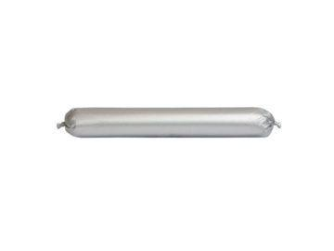

GTIN:

4029291039014

HAN:

HW03901